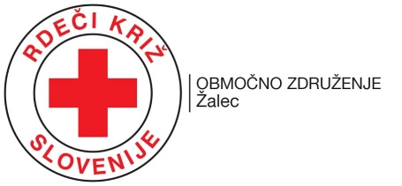

RKS – Območno združenje Žalec, Hmeljarska ulica 3, 3310 Žalec,
tel.: 03 5716 616, faks: 03 828 16 17, e-pošta: zalec.ozrk@ozrks.si,
spletna stran: www.zalec.ozrk.si

ZDRAVSTVENO LETOVANJE OTROK NA DEBELEM RTIČU!

Rdeči križ Slovenije – Območno združenje Žalec v sodelovanju z ZZZS organizira zdravstveno letovanje otrok v Mladinskem zdravilišču in letovišču Rdečega križa Slovenije Debeli rtič od 28. junija do 6. julija 2019.

Letovanja se lahko udeležijo otroci od starosti 5. do 19. let, ki imajo v medicinski dokumentaciji od 17. 2. 2018 do 28. 2. 2019 zapise o najmanj dveh hospitalizacijah ali so bili najmanj dvakrat bolni.

Nastanitev: Mladinski dom Martinček Debeli rtič.
Odhod: 28. 6. 2019, ob 12. uri, Avtobusna postaja Žalec.
Prihod: 6. 7. 2019, ob 11. uri, Avtobusna postaja Žalec

Cena za 8-dnevno letovanje:
- 88,00 evrov za otroka z zdravstvenim listom
- 10,00 evrov za otroka z zdravstvenim listom iz socialno ogrožene družine
- 334,48 evra za otroka brez zdravstvenega lista

Cena vključuje:
- polni penzion z dopoldansko in popoldansko malico
- 24-urno varstvo otrok z vzgojitelji
- uporabo posteljnine, brisače za osebno nego prinesejo otroci s seboj
- kopanje v notranjem ali zunanjem bazenu z morsko vodo
- 24-urno zdravstveno asistenco
- uporabo športnih površin (košarkaško, odbojkarsko in nogometno igrišče
ter trim steze s 17-imi postajami)
- avtobusni prevoz
- nezgodno zavarovanje

Prijave:
- prijavnico, vprašalnik o otroku in zdravstveni list pošljite do 14. 6. 2019 na naslov:
RKS – OZ Žalec, Hmeljarska ulica 3, 3310 Žalec ali po e-pošti: zalec.rk@gmail.com;
- po prejeti prijavi staršem po pošti pošljemo položnice za plačilo letovanja,
starši pravočasno prejmejo dodatne podatke in navodila za letovanje.

Žalec, 8. 4. 2019 RKS – OZ Žalec

